INDICAÇÃO Nº /2020

Indico a Sua Excelência o Senhor Herzem Gusmão, Prefeito, ao Secretário de Mobilidade Urbana, o Senhor Jackson Apolinário Yoshiura, recuperação asfáltica da Rua Ascendino Melo no bairro Centro, em nosso município.

A Sua Excelência o Senhor
Herzem Gusmão
A Sua Senhoria o Senhor
Jackson Apolinário Yoshiura

JUSTIFICATIVA

Os moradores e comerciantes da localidade em referência queixam-se de transtornos causados pelos buracos uma vez que estes tem ocasionado diversos inconvenientes aos cidadãos que por lá transitam. Ademais, que a via é corredor de ônibus e há também um intenso fluxo de veículos pequenos e grandes.

Plenário Vereadora Carmem Lúcia, 10 de Novembro de 2020.

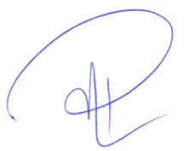
Rodrigo Oliveira da Silva Moreira
Vereador (PP)

